蒲公英班动态表
一、生活活动：挑拣香菜
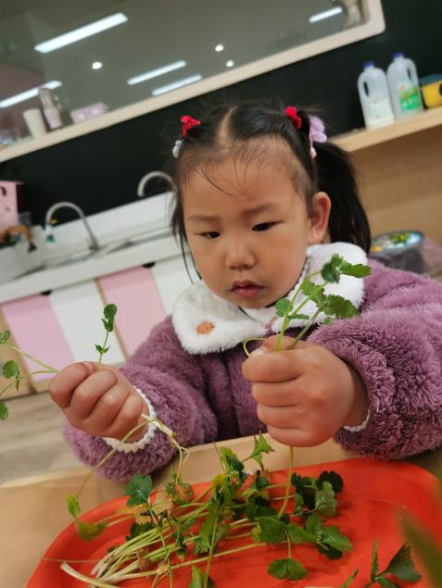 | 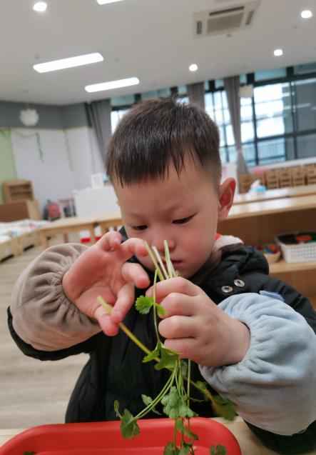 | 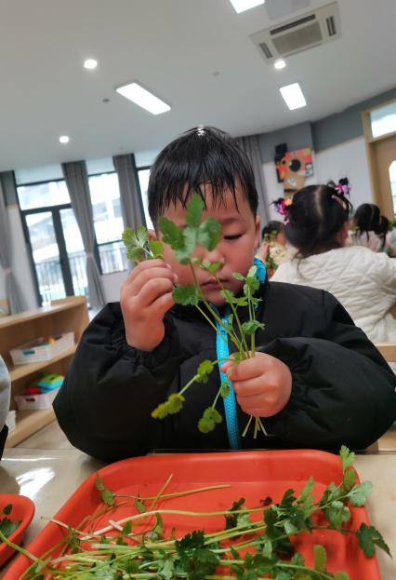
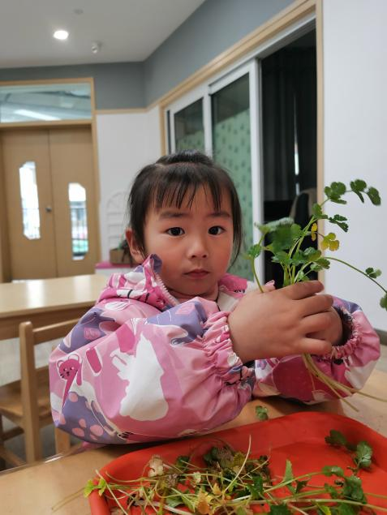 | 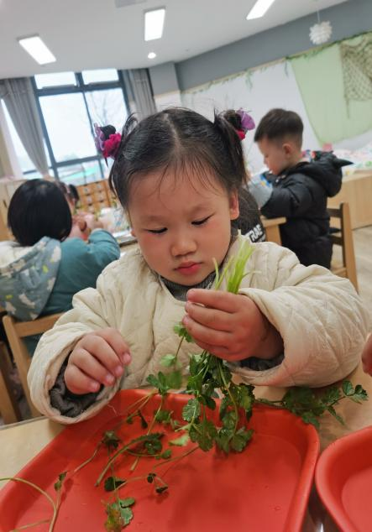 | 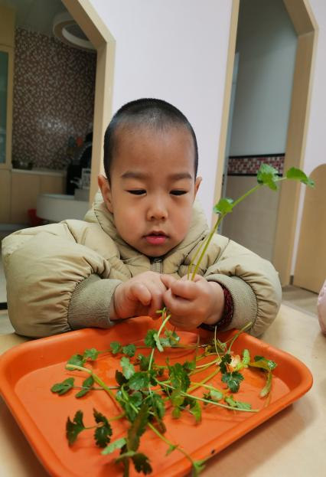
今天下雨，我们暂时没能去菜园里拔香菜，略有遗憾。不过我们在教室里挑拣香菜啦。我们发现香菜中有一些黄黄的、黑黑的，甚至还会带有些许腐烂叶子，都是不能吃的，需要单独挑出来，我们将绿油油的香菜杆子对杆子，叶子对叶子抓着，一把香菜就挑拣好了！
吃香菜饼喽~~
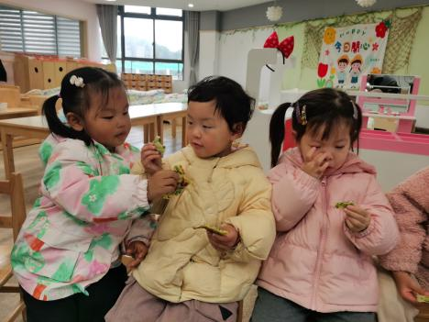 | 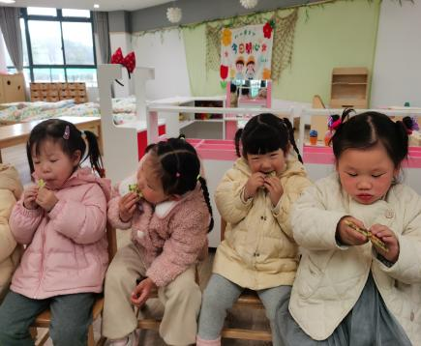 | 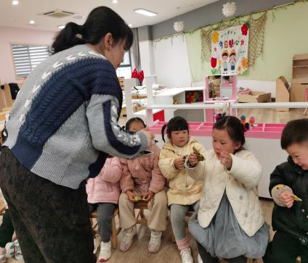

- 运动：跑酷游戏
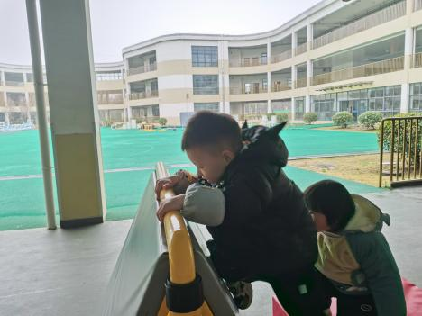 | 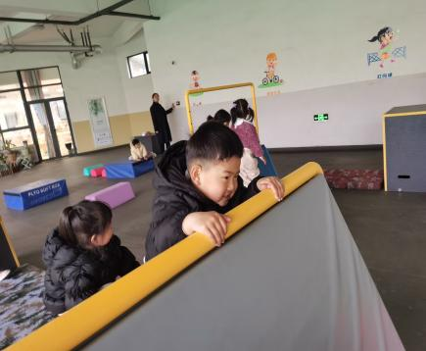 | 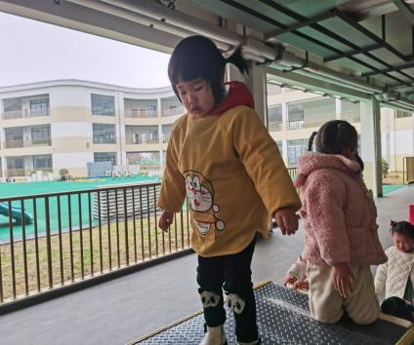
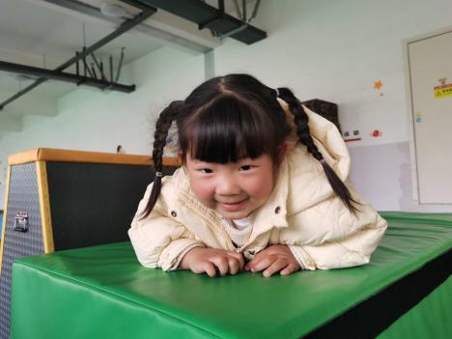 | 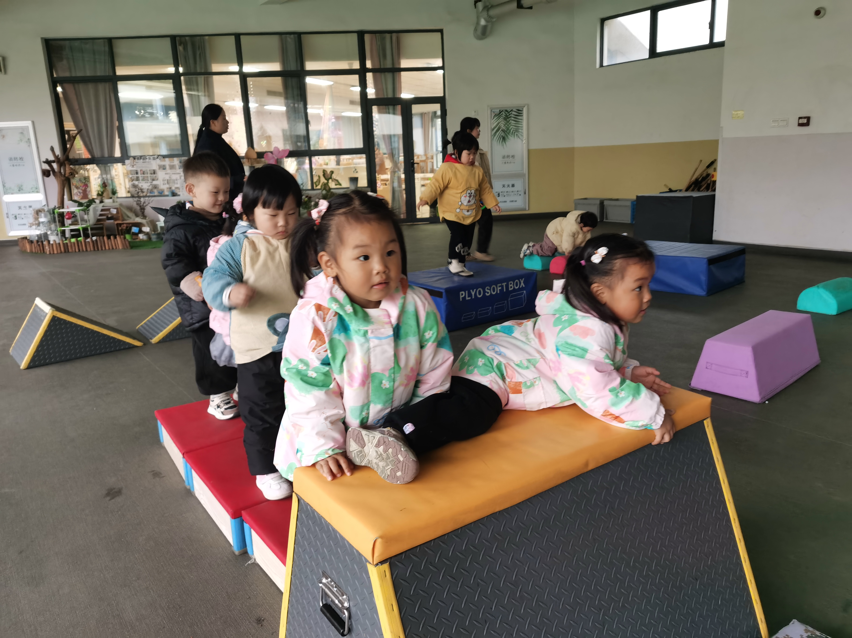 | 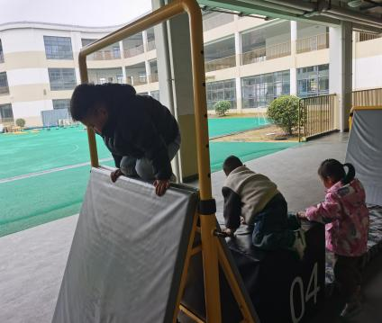

- 手指游戏：抓动物
抓动物呀抓什么？抓只小兔子，跳跳跳；
抓动物呀抓什么？抓只小鸭子，嘎嘎嘎；
抓动物呀抓什么？抓只小青蛙，呱呱呱；
抓动物呀抓什么？抓只小蜜蜂，嗡嗡嗡；
抓动物呀抓什么？抓只打老虎，嗷~~~~；
（可以替换动物名称及拟声词）
四、餐点
今日早点：鲜牛奶、自选饼干、奶酪棒
今日午餐：香菇牛肉打卤面、山药排骨汤
今日午点：健脾八宝粥、金桔、人参果、蓝莓
五、温馨提示
1.关注幼儿指甲，记得及时修剪哦；
2.近期气温忽高忽低，大家切忌贪凉，注意做好保暖防寒工作，幼儿身体出现任何状况请告知班级老师并及时就医哦。

